CHỦ ĐỀ: CÁC NHÓM THỰC VẬT
NỘI DUNG 1: TẢO, RÊU-CÂY RÊU
I. Tảo
1. Cấu tạo của tảo
a. Quan sát tảo xoắn( tảo nước ngọt) | b. Quan sát rong mơ( tảo nước mặn)
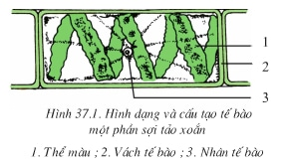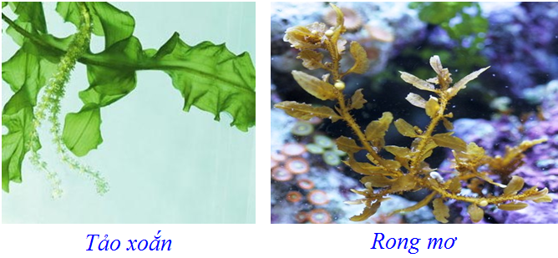 | 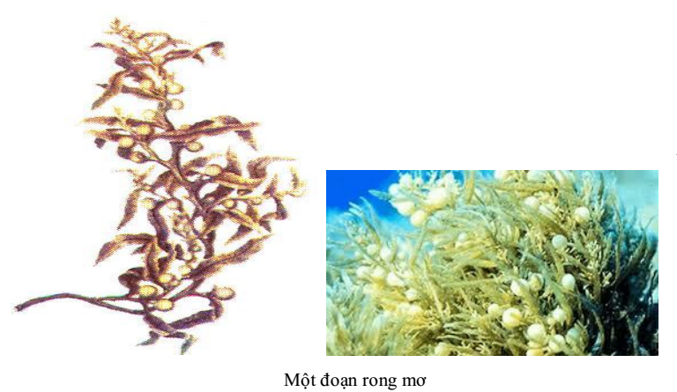
2. Một vài tảo khác thường gặp
a. Tảo đơn bào
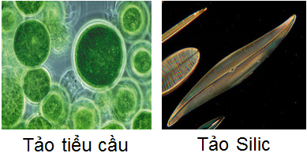
b. Tảo đa bào
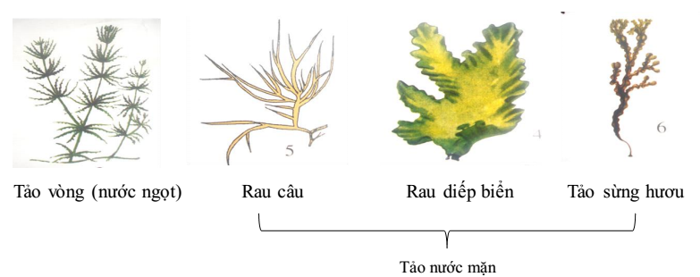
Kết luận:
- Tảo là thực vật bậc thấp :
+ Hầu hết sống ở nước
+ Cơ thể gồm một hoặc nhiều tế bào, chưa phân hóa mô
+ Có màu sắc khác nhau nhưng luôn có chất diệp lục
+ Sinh sản sinh dưỡng hoặc sinh sản hữu tính
c. Một số loài tảo khác
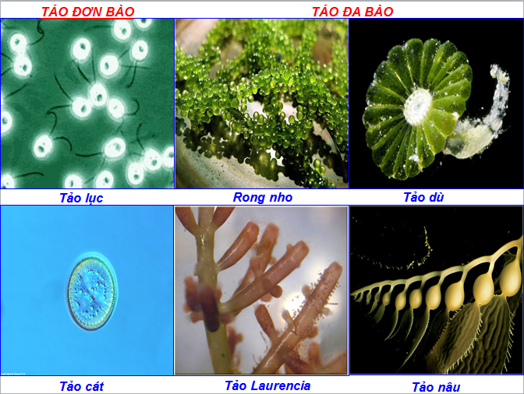
3. Vai trò của tảo
- Có lợi:
+ Cung cấp oxi và thức ăn cho các động vật dưới nước
+ Một số tảo cung cấp thức ăn cho người, gia súc, làm thuốc, phân bón
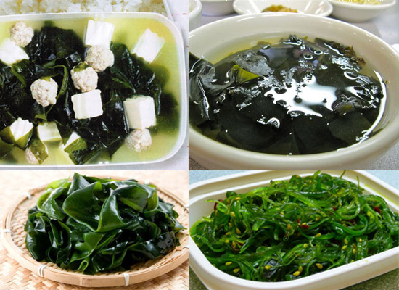 | 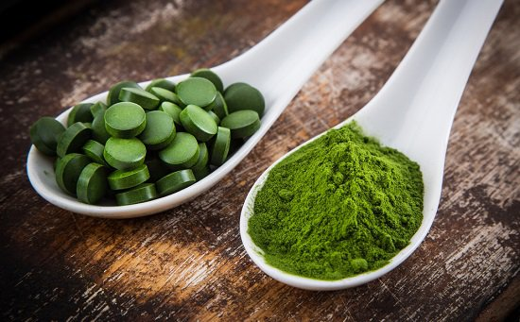
Lợi ích của tảo

- Có hại:
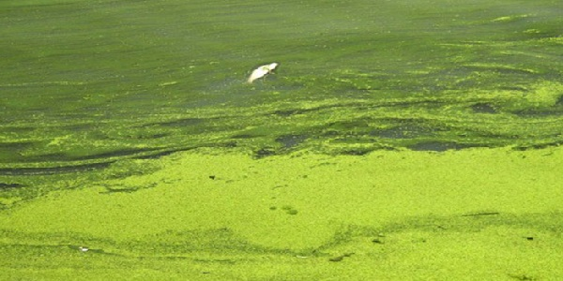 | + Một số tảo đơn bào sinh sản quá nhanh gây ra hiện tượng “nước nở hoa”  + Tảo xoắn, tảo vòng sống trong ruộng lúa làm lúa khó đẻ nhánh.
Tác hại của tảo

II. Rêu, cây rêu
1. Môi trường sống của rêu
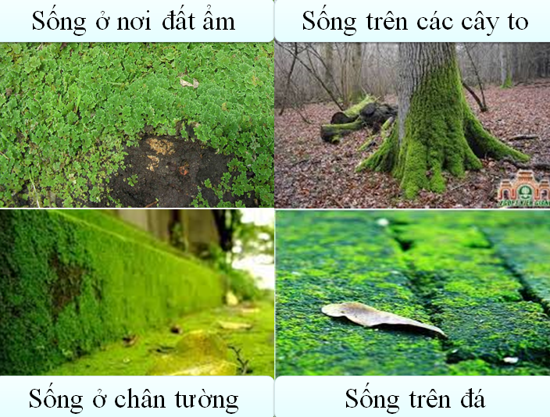
Sống ở chân tường | Sống trên đá
Sống dưới gốc cây to | Sống trên đất ẩm
Kết luận: rêu sống ở nơi ẩm ướt như gốc cây to, chân tường,…
2. Quan sát cây rêu
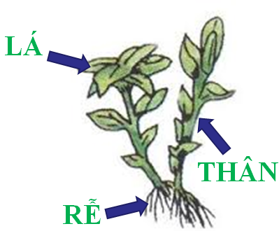 | Kết luận: Rêu là những thực vât đã có thân, lá nhưng cấu tạo còn đơn giản.  + Thân ngắn, không phân nhánh  + Lá nhỏ, mỏng  + Rễ giả, có khả năng hút nước  + Thân và lá chưa có mạch dẫn
Quan sát cây rêu
3. Túi bào tử và sự phát triển của cây rêu

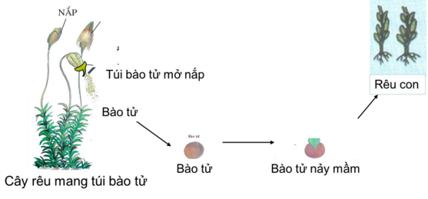
Kết luận:
+ Cơ quan sinh sản là túi bào tử nằm ở ngọn cây
+ Bào tử nảy mầm phát triển thành cây rêu
=> Rêu sinh sản bằng bào tử.
4. Vai trò của cây rêu
Kết luận:
+ Góp phần tạo thành mùn
+ Tạo thành lớp than bùn dùng làm phân bón, chất đốt.
III. Bài tập
1. Tìm từ điền vào chỗ trống trong các câu sau:
Cơ quan sinh dưỡng của cây rêu gồm có …(1)… và …(2)…, chưa có…(3)…… chính thức. Trong thân và lá rêu chưa có…(4)… Rêu sinh sản bằng…(5)… được chứa trong…(6)… cơ quan này nằm ở…(7)…. cây rêu.
2. Vì sao rêu chỉ sống được ở nơi ẩm ướt?
3. Nêu vai trò của tảo.
CHÚC CÁC EM HỌC TỐT

